 | Utrzymanie czystości i porządku w gminie  NOWE ZASADY GOSPODAROWANIA ODPADAMI KOMUNALNYMI  N |  |  |  |  |  |  |  |   Gmina  Dąbrowa Biskupia
Odpady komunalne wysegregowane i zmieszane należy gromadzić w pojemnikach lub workach uwzględniając wielkości wytwarzania tych odpadów w miesiącu  PAMIĘTAJ!!!  niebieski - na papier,  żółty - na tworzywa sztuczne oraz metale,  zielony - na szkło  brązowy - komunalne ulegające biodegradacji, w tym odpady zielone  czarny – zmieszane odpady komunalne |  |  |  | 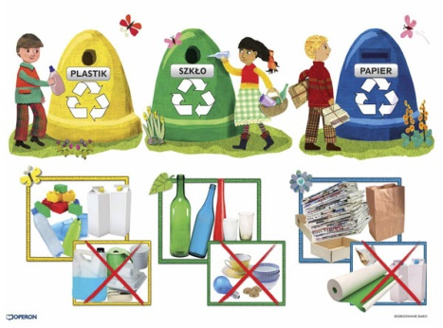 |  |  |  |  | Tel. 52 35 121 70  Mieszkańcu  w II półroczu 2013r. za odpady zapłacisz:  7 zł za osobę, jeżeli segregujesz odpady  14 zł za osobę, jeżeli nie segregujesz  Stawki te obowiązują  od 1 lipca do 31 grudnia 2013r.  Odmawiając segregacji odpadów - płacisz podwójnie!!!
SEGREGUJESZ  Płacisz 7 zł/osobę |  |  |  |  |  |  |  | NIESEGREGUJESZ  Płacisz 14 zł/ osobę
Właściciel nieruchomości wyposaża posesję w pojemniki (worki): |  |  |  |  |  |  |  | Właściciel nieruchomości wyposaża posesję w pojemniki (worki):
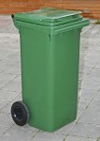 |  | 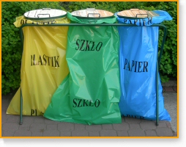 |  |  | 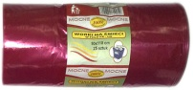  W przypadku braku kompostownika worek w kolorze brązowym na odpady zielone (ulęgające biodegradacji) |  |  |  |  | W przypadku braku kompostownika  zarówno posesje deklarujące segregacje odpadów jak i właściciele posesji oddający odpady zmieszane są zobowiązani wyposażyć posesję w worek w kolorze brązowym na odpady zielone (ulęgające biodegradacji)
Pojemnik na zmieszane  odpady komunalne  (balast po segregacji) |  | Worki do segregacji odpadów |  |  |  |  |  | Pojemnik na zmieszane  odpady komunalne
PLASTIK / METAL  Wrzucaj:  - butelki PET  - opakowania z tworzyw sztucznych,  - opakowania z metali  Nie wrzucaj:  - zabrudzonych torebek śniadaniowych,  - folii aluminiowych,  - folii opatrunkowych, budowlanych,  - pampersów,  - puszek po farbach,  pojemników ciśnieniowych |  | SZKŁO BEZBARWNE I KOLOROWE  Wrzucaj:  - szklane butelki,  - inne opakowania ze szkła  Nie wrzucaj:  - brudnych butelek,  - zakrętek, kapsli, korków,  - porcelany i fajansu,  - szkła okiennego,  - luster i szkła zbrojonego,  - świetlówek, żarówek, innych źródeł światła,  szyb samochodowych. |  |  | PAPIER  Wrzucaj:  - papier, gazety, czasopisma kolorowe  - katalogi i prospekty  - kartony, pudełka, tekturę falistą  Nie wrzucaj:  - papieru tłustego i zabrudzonego,  - opakowań po mrożonkach i papierosach,  - kalki, folii,  - opakowań, kartonów po sokach, mleku,  artykułów higienicznych (np. pieluch, chusteczek) |  |  | ZMIESZANE ODPADY KOMUNALNE  Wrzucaj:  Odpady powstające w gospodarstwie domowym  Nie wrzucaj:  Odpadów niebezpiecznych, baterii, odpadów ulegających biodegradacji |  | BIODEGRADACJA  Wrzucaj:  - resztki żywności,  - przeterminowaną żywność,  - obierki z owoców i warzyw,  - skorupki jaj,  - skoszoną trawę, liście, drobne gałęzie, trociny,  - fusy z kawy czy herbaty  Nie wrzucaj:  - resztek mięs i kości,  odchodów zwierzęcych
 |  |  | Mieszkańcu pamiętaj ile możesz oddać maksymalnie odpadów z nieruchomości w ramach stawki określonej w deklaracji:  - osobę – max 240 l,  od 2 do 4 osób – max 360 l,  od 5 do 7 osób – max 480 l,  więcej niż 7 osób – max 600 l, |  |  | 